Coronavirus, von der Leyen: Ue deve fare di più per la ripresa, riscoprire spirito Ventotene
La presidente della Commissione: un Piano Marshall con bilancio Ue
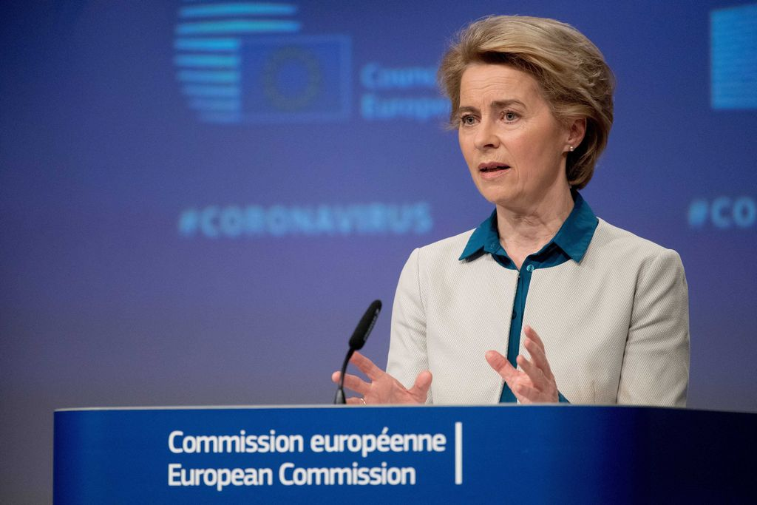

Bruxelles, 16 aprile 2020. (askanews) – Per sostenere la ripresa dell’economia dopo la crisi del Coronavirus “sappiamo che avremo bisogno di più, molto più” rispetto a quanto è già stato fatto dall’Europa e dai suoi Stati membri. Perché “il mondo di domani sarà molto diverso da quello di ieri”, e l’Ue “potrà plasmare questo nuovo mondo se funziona insieme e riscopre il suo spirito pionieristico”, quello incarnato da “due dei più grandi visionari d’Italia e d’Europa, Ernesto Rossi e Altiero Spinelli”, autori del Manifesto di Ventotene. Lo ha detto la presidente della Commissione europea, Ursula von der Leyen, durante il suo intervento alla plenaria del Parlamento europeo, oggi a Bruxelles, dedicata alla risposta europea alla crisi del Covid-19.
Von der Leyen ha confermato che la Commissione intende puntare tutto su un Fondo europeo per la ripresa, un “nuovo Pïano Marshall” basato sul prossimo bilancio pluriennale dell’Ue (2021-2027), che fornirebbe le garanzie per sostenere i massicci investimenti pubblici necessari per ricostruire l’economia dopo i danni del “lockdown” e la recessione che attende l’Europa e il mondo.
“È giunto di nuovo”, ha detto la presidente della Commissione citando le parole del Manifesto di Ventotene (“Per un’Europa libera e unita”, 1941), “il momento in cui bisogna saper gettare via vecchi fardelli divenuti ingombranti, tenersi pronti al nuovo che sopraggiunge così diverso da tutto quello che si era immaginato”; il momento, ha continuato, “di lasciarci alle spalle le vecchie divisioni, controversie e recriminazioni. Per uscire dalle posizioni in cui ci siamo trincerati. Il momento di essere pronti per quel nuovo mondo”.
“Trovare le risposte in questo nuovo mondo richiederà coraggio, fiducia e solidarietà. E occorreranno ingenti investimenti per far ripartire le nostre economie. Abbiamo bisogno – ha sottolineato von der Leyen – di un piano Marshall per la ripresa dell’Europa, e deve essere messo in atto immediatamente”. E ha aggiunto: “C’è solo uno strumento di cui tutti gli Stati membri hanno fiducia, che è già esistente e può agire rapidamente. È trasparente ed è testato nel tempo come strumento di coesione, convergenza e investimenti: questo strumento è il bilancio europeo”.
Il bilancio europeo, secondo la presidente della Commissione, “sarà la nave ammiraglia della ripresa. E per questo motivo, il prossimo bilancio settennale dovrà essere ‘diverso da quello che avevamo immaginato’, proprio come diceva Spinelli”.
“Utilizzeremo – ha spiegato von der Leyen – il potere dell’intero bilancio europeo come leva per mobilizzare l’enorme quantità di investimenti di cui abbiamo bisogno per ricostruire il mercato unico dopo il Coronavirus. E ne concentreremo i fondi all’inizio in modo da poter alimentare quegli investimenti nei primi anni cruciali della ripresa”.
Questa crisi, ha ricordato la presidente della Commissione, “è diversa da tutte le che abbiamo conosciuto. Colpisce gravemente aziende completamente sane a causa del lockdown. Per questo avremo bisogno di soluzioni innovative e maggiore margine nel Quadro finanziario pluriennale (il bilancio Ue 2021-2027, ndr), per sbloccare massicci investimenti pubblici e privati. Questo farà ripartire le nostre economie e orienterà la nostra ripresa verso un’Europa più resiliente, più verde e digitale”.
http://www.askanews.it/esteri/2020/04/16/coronavirus-von-der-leyen-ue-deve-fare-di-pi%c3%b9-per-la-ripresa-riscoprire-spirito-ventotene-pn_20200416_00091/

